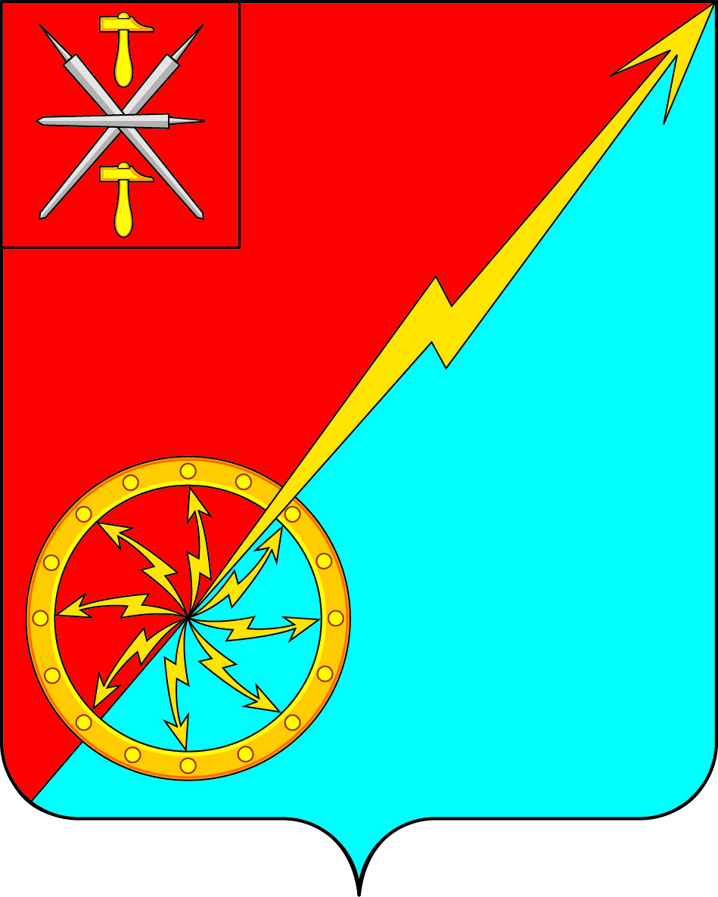

Собрание депутатов муниципального образования
город Советск Щекинского района
III созыва

РЕШЕНИE

от 24 марта 2016 года | № 29-84

Об отчете о деятельности главы муниципального образования город Советск Щёкинского района за 2015 год

Заслушав и обсудив отчет о деятельности главы муниципального образования город Советск Щекинского района за 2015 год Н. Б. Ермаковой, в соответствии с Федеральным законом от 06.10.2003 г. № 131-ФЗ "Об общих принципах организации местного самоуправления в РФ", на основании статьи 27 Устава муниципального образования город Советск Щекинского района, Собрание депутатов муниципального образования город Советск Щекинского района РЕШИЛО:
- Принять к сведению отчет главы муниципального образования город Советск Щекинского района о проделанной работе за 2015 год (приложение).
2. Настоящее решение подлежит обнародованию на информационных стендах и размещению на официальном Портале МО г. Советск Щекинского района.
3. Настоящее решение вступает в силу со дня подписания.

Глава муниципального образования Н. Б. Ермакова
город Советск Щекинского района

Приложение к решению
Собрания депутатов
муниципального образования
город Советск Щекинского района
от 24 марта 2016 г. № 29-84

Отчет о деятельности главы муниципального образования город Советск Щекинского района за 2015 год

Уважаемые депутаты, представители предприятий, жители города, все присутствующие!

В соответствии с Федеральным законом № 131-ФЗ «Об общих принципах организации местного самоуправления в Российской Федерации», Уставом МО г. Советск позвольте представить отчет об итогах своей деятельности, как главы МО г. Советск Щекинского района в рамках возложенных полномочий, а также нашей совместной работы в 2015 году.
Хочу поблагодарить всех, кто любит наш город, кто неравнодушно, конструктивно и эффективно работал и помогал в ушедшем году, а также создавал нашим жителям благоприятные условия для плодотворного труда и отдыха. В отчетном периоде Собрание депутатов функционировало интенсивно и продуктивно. Заседания Собрания депутатов проходили регулярно.
Главной задачей Собрания является реализация главного демократического принципа-народовластия. Вся наша работа осуществлялась с учетом наказов избирателей и обозначенных населением приоритетов развития города.
В 2015 году нормотворческая деятельность Собрания депутатов, как и в предыдущие годы, направлена на реализацию и решение поставленных задач: совершенствование нормативно-правовой базы, повышение ее эффективности и качества. Собранием депутатов 3 созыва было проведено 18 заседаний и 6 раз проводились публичные слушания, на которых рассматривались такие вопросы как:
- проект исполнения бюджета МО город Советск Щекинского района за 2014 год;
- проект внесения изменений в Устав МО г. Советск Щекинского района;
- проект бюджета муниципального образования город Советск Щекинского района на 2015 год и плановый период 2016 и 2017 годов.
- проект актуализации схемы теплоснабжения муниципального образования город Советск Щекинского района на период с 2013 г. по 2028 г.
- проект Правил благоустройства и санитарного содержания территории МО г. Советск Щекинского района.

Принято – 49 решений, из них 31 нормативно-правовых. Практически все решения принимались единогласно, в том числе:
- О внесении изменений и дополнений в бюджет муниципального образования город Советск Щекинского района на 2015 год и на плановый период 2016 и 2017 годов;
- Об исполнении бюджета за 2014 год;
- О бюджете муниципального образования город Советск Щекинского района за 2016 год и плановый период 2017 и 2018 годов;
- Об установлении и введении в действие на территории муниципального образования город Советск Щекинского района налога на имущество физических лиц.
- Об утверждении Положения «Об установлении земельного налога в муниципальном образовании город Советск Щекинского района».
- О внесении изменений в Устав МО г. Советск.
По сравнению с налогом на 2015 год ставки налога на имущество не изменились и составили:
- для всех типов объектов недвижимости стоимостью до 300 тыс. руб. - 0,1%;
-для нежилых строений, помещений, сооружений стоимостью от 300 до 500 тыс. руб. - 0,3%;
- для жилых помещений стоимостью от 300 до 500 тыс. руб.-0,15 %;
- для нежилых помещений стоимостью от 500 до 1000 тыс. руб.-2%;
- для жилых помещений стоимостью от 500 до 1000 тыс. руб. – 0,31%;
- для нежилых помещений стоимостью свыше 1000 тыс. руб.-2 %;
- для жилых помещений стоимостью свыше 1000 тыс. руб. - 0,5%.
7. Об установлении земельного налога в муниципальном образовании город Советск Щекинского района на 2016 год, установили налоговые ставки в следующих размерах:
0,3% в отношении земельных участков:
– отнесенных к землям сельскохозяйственного назначения или к землям в составе зон сельскохозяйственного использования в населенных пунктах и используемых для сельскохозяйственного производства;
– занятых жилищным фондом и объектами инженерной инфраструктуры жилищно-коммунального комплекса (за исключением доли в праве на земельный участок, приходящейся на объект, не относящийся к жилищному фонду и к объектам инженерной инфраструктуры жилищно-коммунального комплекса) или приобретенных (предоставленных) для жилищного строительства;
– приобретенных (предоставленных) для личного подсобного хозяйства, садоводства, огородничества или животноводства, а также дачного хозяйства;
1,5% в отношении прочих земельных участков.».
8. Об актуализации схемы теплоснабжения муниципального образования город Советск Щекинского района на период 2013-2028 годов.
9. Об утверждении программы комплексного развития систем коммунальной инфраструктуры муниципального образования город Советск Щекинского района на 2015-2025 годы.
10. О плате за пользование жилым помещением (плате за наем) государственного или муниципального жилищного фонда в муниципальном образовании город Советск Щекинского района.

На заседаниях Собрания депутатов рассматривались и утверждались нормативные правовые акты, которыми в дальнейшем руководствуются и администрация, и население города. Разработчиком всех программ и положений является администрация города и ее структурные подразделения.

Приняты положения:
- Об организации ритуальных услуг и содержании мест захоронения в муниципальном образовании город Советск Щёкинского района;
- О порядке списания муниципального имущества и распоряжения им в муниципальном образовании город Советск Щекинского района Тульской области;
- Об утверждении Порядка официального опубликования (обнародования) муниципальных нормативных правовых актов муниципального образования город Советск Щекинского района.

Собрание депутатов муниципального образования город Советск Щекинского района в своей повседневной работе руководствовался принципом широкой огласки и информированности граждан по принимаемым решений через средства массовой информации (газета «Щекинский муниципальный вестник», официальный сайт www.mosovetsk.ru).
Также депутатами муниципального образования город Советск Щекинского района проводился прием граждан по личным вопросам согласно утвержденного графика (приложение).
За 2015 год по личному приему поступило 2 обращения, работа по которым, связана с организацией холодного водоснабжения по ул. Набережный проезд и предоставления жилья жителю д. Коровики.
В рамках данной деятельности в 2015 году я приняла участие в более чем 10 мероприятиях местного и районного уровня

В 2015 году наиболее значимыми были следующие мероприятия:
В 2015 году была продолжена реализация программы «Народный бюджет», которая была инициирована Губернатором Тульской области В. С. Груздевым.
По проекту «Народный бюджет-2015» были отремонтированы фасад Дома Культуры, дорога по ул. Набережная (дамба к СНТ «Дружба»)
На общественных слушаниях рассмотрен вопрос об освоении «Народного бюджета-2016 года», принято решение о софинансировании проекта и направлении денежных средства на:
- ремонт памятника погибшим воинам в ВОВ;
- ремонт дороги по ул. Упинская;
- организация водоснабжения ул. Набережной;
- укрепление фундамента МКД № 9 по ул. Октябрьский переулок.

Депутаты Собрания депутатов 3 созыва работают не только над созданием нормативно-правовых актов, но и являются активными участниками общественной жизни города. В 2015 году депутаты приняли активное участие в программе «Подари жизнь дереву» высадив более 100 саженцев деревьев, также принимали участие в проведении субботников по благоустройству города. В год 70-летия Великой Победы была поддержана акция «Бессмертный полк».

Подводя итоги, отмечу, что депутатами Собрания депутатов продолжается серьезная работа, направленная на улучшение качества жизни населения, доступности получения муниципальных услуг, благосостояния нашего города. Надеюсь, что и в 2016 году наша работа будет строиться на принципах взаимного уважения, поддержки, взаимопонимания.

Благодарю за внимание.

Глава муниципального образования
город Советск Щекинского района
Н. Б. Ермакова

Приложение
к отчету о деятельности
главы муниципального образования
город Советск Щекинского района
за 2015 год

График приема граждан по личным вопросам депутатами

3-ого созыва:

Ермакова Н. Б. | 2-ой вторник месяца | 10⁰⁰
Астахова М. В. | 2-ой понедельник месяца | 16³⁰
Гусева О. А. | 1-ый понедельник месяца | 16³⁰
Титова Н. А. | 2-ая среда месяца | 16⁰⁰
Власова Е.Я. | каждый четверг месяца | 10⁰⁰
Холаимова Е. В. | 1-ый вторник месяца | 16³⁰
Киндеев И. И. | 4-ый четверг месяца | 17⁰⁰
Двоеглазов С.И. | 3-ий четверг месяца | 16³⁰
Глазков В. А. | 4-ый четверг месяца | 17⁰⁰
Алехина С. П. 1-ый четверг месяца 16⁰⁰

